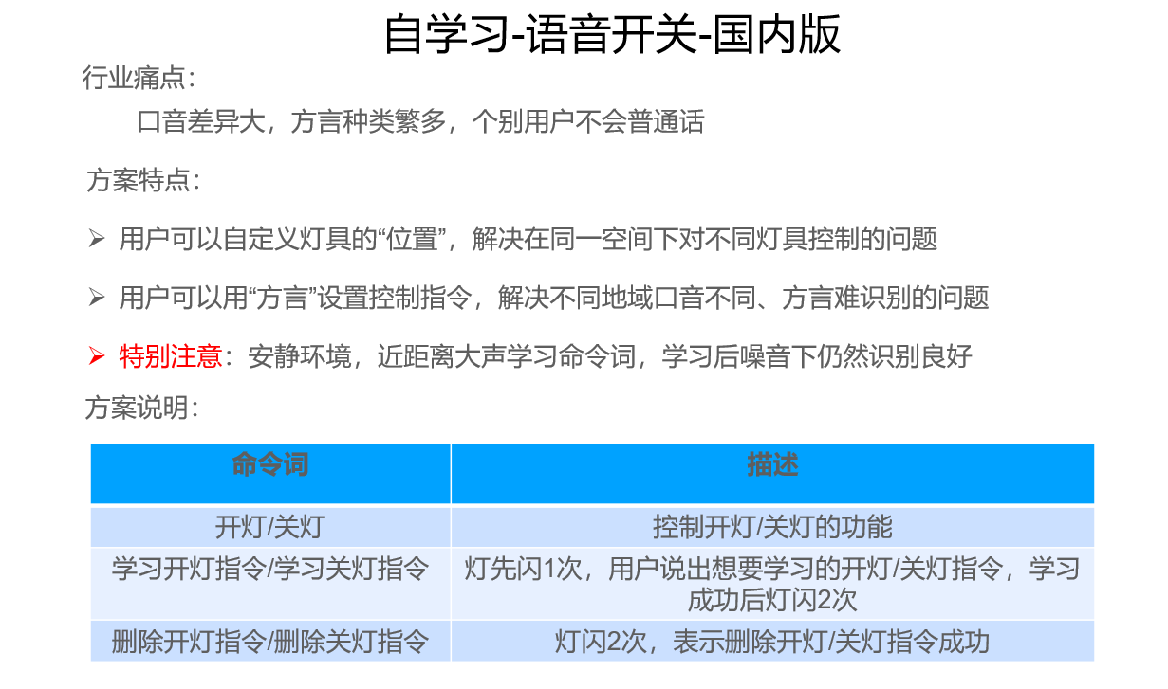

PS:演示时，可将开发板PWM5与LED短接，方便观察灯光状态变化。